物理
1. 水的有效原子序為: (1×2/18) + (8×16/18) = 7.22
上面是概算法 考試公布標準答案給7.4 正式公式為
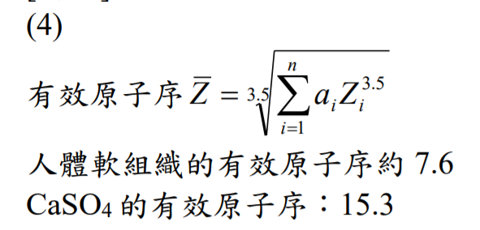 (帶水算大約7.38)
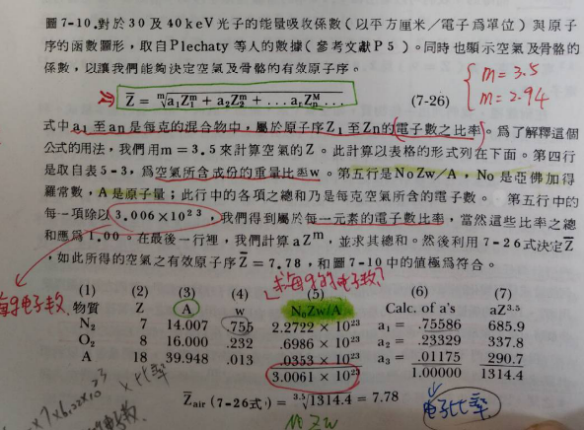
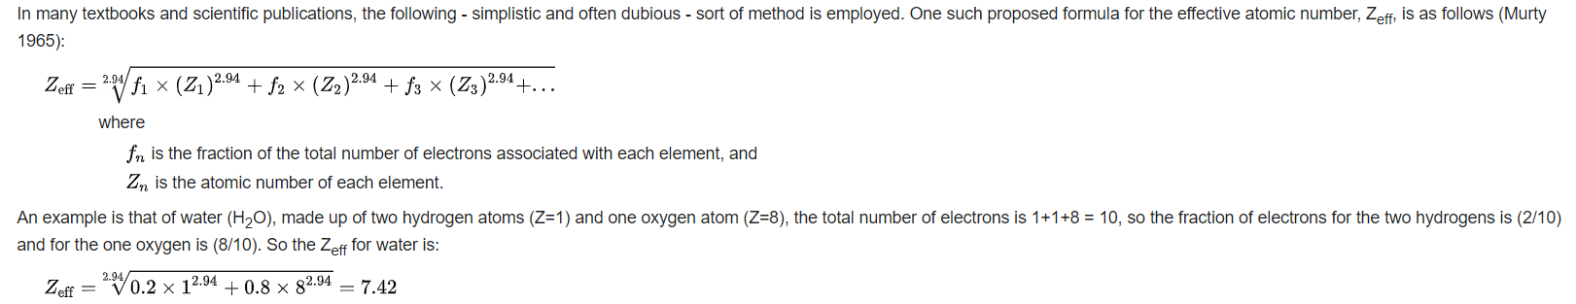
(也有早期的公式算出來是這樣)
2. KVCBCT，40次累積的中心點平均劑量約為多少: 100 cGy
3. FFF 比起FF會平均能量較低
4. 光子跟電子照野交接的時候，hot spot/cold spot會出現在哪個照野下: 光子/電子(但考題有變化，跟考古不太一樣) 考那個方法會改變光點(SSD變化會影響冷熱點大小)
5. TG-51 KQ(射質轉換因子):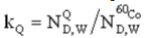
6.輝光曲線 (glow curve): 熱發光 [溫度+發光量]
7.Ra226 5克活度多少? 0.975 x 5 (Ci) 如果記得Ra226的比活度為0.975(略<1)可如上計算。不記得就用 A=λN慢慢算。(建議兩種方法都會，因為元素可能會換)
8.不均質組織之間 光子入射後的吸收劑量變化 (骨頭附近 肺附近) 課本有圖
9.衰減係數
10.下列何者SBRT...縮小pneumbra，何者錯誤?: A: calculation grid size縮小 (其他選項有MV大小改變...)
11.Junction:兩個射束 SSD 100 照野分別為A B 希望在深度D下相交 請問junction S
12.能通量率的計算 通過的光子束x光子能量 / 通過的表面積x時間
(注意單位換算 另外空間中求體表面積為4 pi r^2)
13.下圖綠線代表何者?Isobar等重素
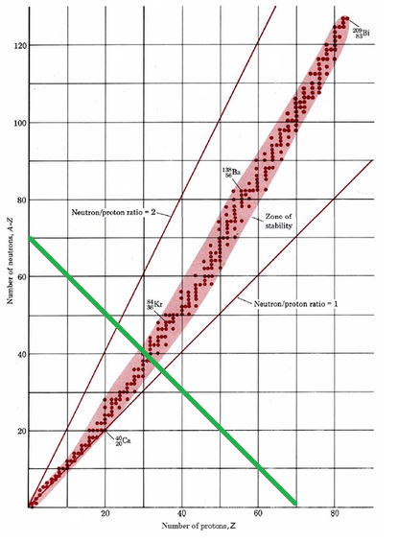
14.FOV30x30 cm，512x512，問pixel/mm 答案:0.6 [=300/512]
15.有關全身照射(TBI)之描述，下列何者有誤？ 答案:前後對照需要用5個HVL的鉛保護肺→錯誤 應為1個HVL
16.何種射源是純gamma射線
17.標準狀況SAD100，d=5，1MU=1cGy。請問深度變為8，field變為6x10，要給予200cGy需要多少MU，Sc(6x10)=0.99，Sp(6x10)=0.98，TPR(6x10)=0.746。A: 276
18.考BNCT用的中子(熱中子)的能量, 0.025電子伏特
19.考電子的治療要注意isodose line會在高能量區收縮 低能量區發散的特性
20. Etr Eab 制動輻射 delta ray之間的關係 然後問克馬 (課本有圖 觀念要清楚)
21.入射2MeV光子，μtr=0.5，μen=0.45，制動輻射的比例是多少?10% [=0.05/0.5]
22.加速器偏轉270度原因?減少focal spot面積
23.有考IMRT的劑量堆疊方式(課本有兩個圖swipe和啥的比較) => 最後答案是並非兩種方式都能做VMAT。
24.水的電子密度為多少?
25.下列射源能量排序? 由大至小 (table 15.1)
26. 加速器中磁控管的功能為? 放大微波是klystron/ 產生微波是magnetron
27. 電子射束遇到傾斜入射面時，劑量的變化？
28. 希望增加皮膚劑量的話，下列哪種電子能量的射束最需要增加bolus? 6,9,12,15MeV 答案選6MeV
29. 10^9 個光子,經過1cm的水(u=XXX/cm)又經過2公分的鉛(u=YYY/cm)請問最後剩下幾個光子? A: 1000000000-XXX-2*YYY
30. MLC的不準確對下列哪一種治療技術的影響最大？ A. FFF IMRT B. 有FF的IMRT C. 3D-CRT D. VMAT (選項有點不確定再請大家幫忙) 答案:A
31. 兩照野於5cm深相接，問其表面gap計算
32. 下列何項關於MR-LINAC敘述錯誤? A. 可用Cobalt or X ray射源 B.表面劑量會增加 C. 任何人皆適用，不須篩選病人 D.忘記了(再麻煩補充)
33. 氚的n/p ratio?

輻防
1.雇主依本法第十五條第一項規定對輻射工作人員實施個別劑量監測，應記錄每一輻射工作人員之職業曝露歷史紀錄，並依規定定期及逐年記錄每一輻射工作人員之職業曝露紀錄。前項紀錄，雇主應自輻射工作人員離職或停止參與輻射工作之日起，至少保存三十年，並至輻射工作人員年齡超過七十五歲。
2.孕婦工作人員劑量限值？攝入核種的約定有效劑量1mSv,肚子皮下等價劑量 2mSv
這次考"約定有效劑量"及"等價劑量"兩個名詞
3.雇主依本法第十四條第四項規定對在職之輻射工作人員定期實施之教育訓練，應參酌下列科目規劃，且每人每年受訓時數須為三小時以上，所為之紀錄，應記載參加訓練人員之姓名與參加訓練之時間、地點、時數、訓練科目、授課人員及授課方式等相關資料，並至少保存十年。
4. 輻射防護安全法規之罰則規範在下列那個法條中?(答案重點是位階是法律-游離輻射防護法，不是準則、施行細則之類的)
5.拒不接受教育訓練or不做健檢罰多少錢? 2萬
6.輻射工作人員特別健康檢查之規定中，若接受有效劑量大於 50 mSv 但小於 100 mSv時，檢查項目的檢查參考時機被列為第幾等級？(A)一級 (B)二級 (C)三級 (D)四級
7. 為確保輻射工作人員所受職業曝露不超過劑量限度並合理抑低，雇主應對輻射工作人員實施個別劑量監測。但經評估輻射作業對輻射工作人員一年之曝露不可能超過劑量限度之一定比例（3/10）者，得以作業環境監測或個別劑量抽樣監測代之。其有效劑量為6mSv，眼球水晶體之等價劑量為50mSv，皮膚或四肢之等價劑量為150mSv。
8. 輻射防護管理委員會應至少每6個月開會一次，研議第十條規定之業務內容執行情形及下列事項：一、對個人及群體劑量合理抑低之建議。.....八、主管機關相關規定及注意事項。前項會議紀錄應至少保存3年備查。
9. 依游離輻射防護法第35條之規定，永久停止使用之放射性物質，設施經營者應將其列冊陳報行政院原子能委員會，並退回原製造或銷售者、轉讓、以放射性廢棄物處理，其處理期間不得超過幾個月？ ANS: 三個月
10. 以下哪一個不用通報主管機關(好像是問不屬於意外事件?) 答案好像是D (反正答案不是C)? 選項跟答案不確定 再麻煩大家幫忙
(A) 人員暴露超過年度限制 (B)工作場所外廢水輻射值超標 (C)射源被偷走 (D)工作場所內廢水輻射值超標

